СОГЛАСОВАНО  Начальник МО ГАИ  Мозырского РОВД  подполковник милиции  В.И. Романов  2023 |  |  | СОГЛАСОВАНО  Заведующий Государственного  учреждения образования «Детский сад №19 г. Мозыря»  Н.В. Чистякова  2023

ПАСПОРТ
дорожной безопасности

Государственного учреждения образования
«Детский сад № 19 г.Мозыря»

2023 год
Общие сведения

Государственное учреждение образования «Детский сад №19 г. Мозыря»

Тип учреждения образования: учреждение дошкольного образования
Юридический адрес:
переулок Первомайский,3, г. Мозырь, Гомельская область
Фактический адрес:
переулок Первомайский ,3, г. Мозырь, Гомельская область

Руководители учреждения образования:
Заведующий: Чистякова Наталья Викторовна 25-63-23

Заместитель заведующего
по основной деятельности: Масальская Ольга Ивановна 23-46-23

Заместитель директора
по хозяйственной работе: Савицкая Вера Николаевна 25-63-23

Ответственные работники
за мероприятия по профилактике
детского травматизма: Масальская Ольга Ивановна 23-46-23

Ответственный от ОВД Начальник МО ГАИ Мозырского РОВД
подполковник Романов В.И.

Руководитель или ответственный
работник дорожно-эксплуатационной
организации, осуществляющей
содержание улично-дорожной сети,
генеральный директор КЖУП
«Мозырский райжилкомхоз» Хомутовский П.В. 23-45-30

Ответственный работник
дорожно-эксплуатационной
организации, осуществляющей
содержание технических средств
организации дорожного движения,
мастер участка СМЭП КЖУП
«Мозырский райжилкомхоз» Филипович Е.А. (033) 651-89-67

Количество воспитанников: 171
Наличие уголка по БДД: имеется (в общем коридоре на 1 этаже), площадка «Юный пешеход» на территории

Наличие кабинета по БДД: не имеется

Наличие центра по БДД: не имеется

Наличие автогородка
или автоплощадки по БДД: не имеется

Наличие отряда ЮИД: нет

Руководитель отряда ЮИД: нет

Наличие и состояние ограждения
территории, запирающих
устройств и шлагбаумов: имеется 1 запирающее устройство

Наличие школьного автобуса
в учреждении образования: не имеется

II. Схема организации дорожного движения вблизи учреждения образования 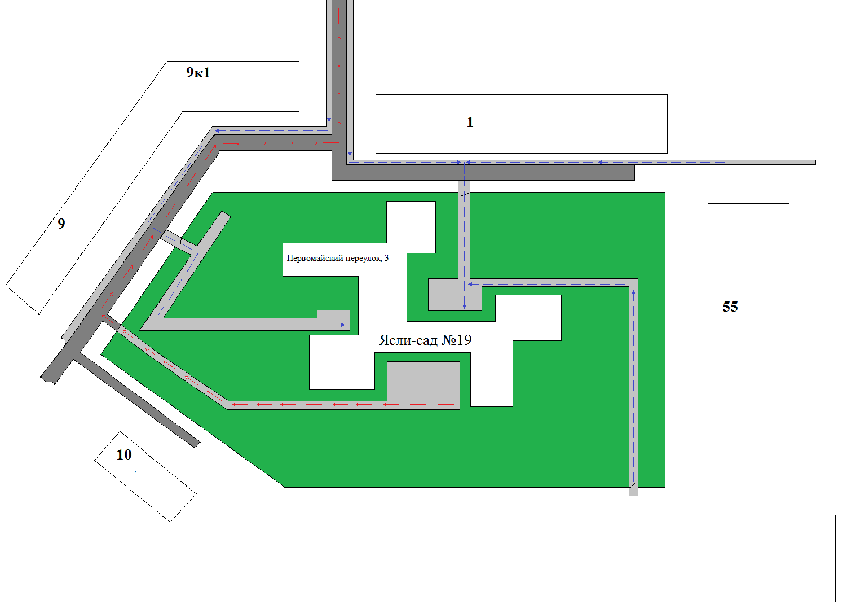
Детский сад № 19

Приложение 3
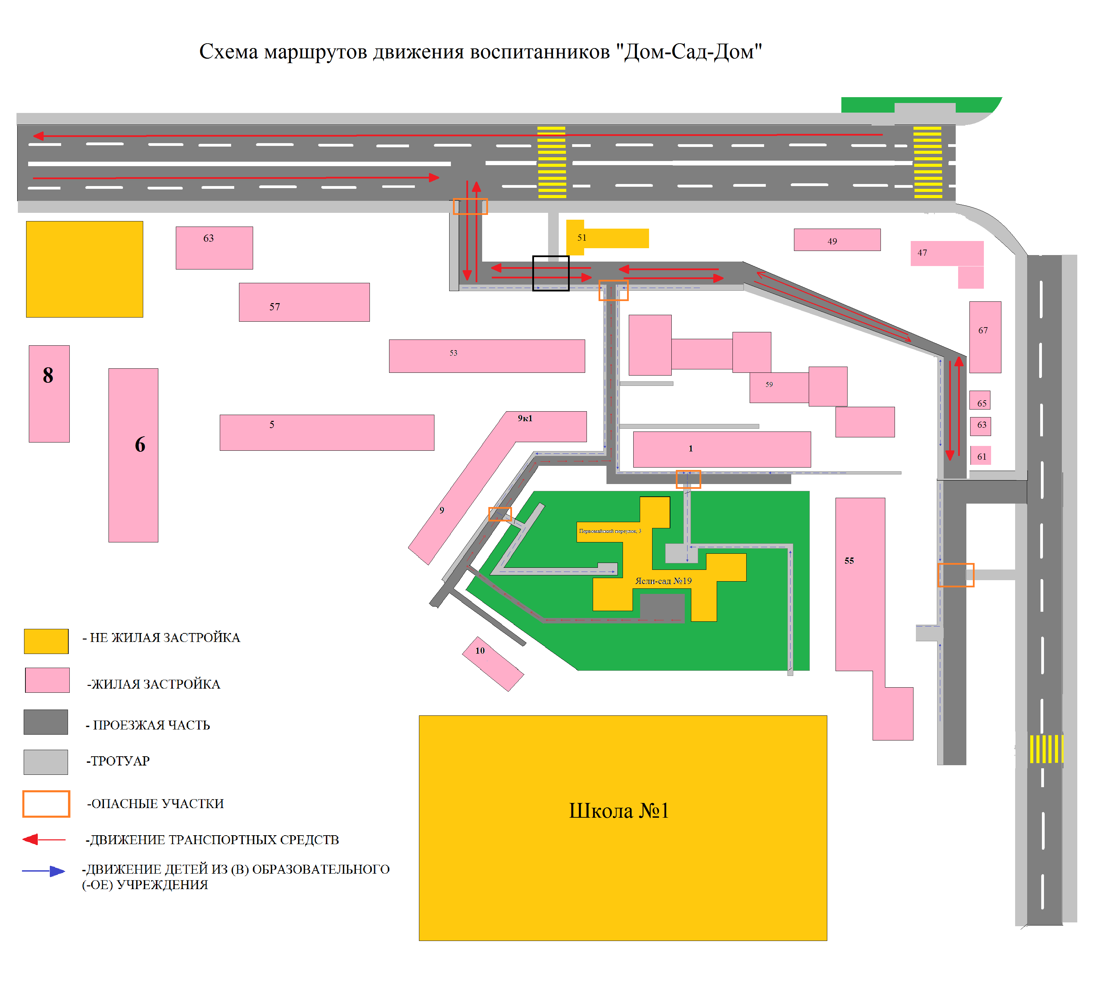
Детский сад № 19

